МИНИСТЕРСТВО НАУКИ И ВЫСШЕГО ОБРАЗОВАНИЯ ФЕДЕРАЛЬНОЕ ГОСУДАРСТВЕННОЕ АВТОНОМНОЕ ОБРАЗОВАТЕЛЬНОЕ УЧРЕЖДЕНИЕ ВЫСШЕГО ОБРАЗОВАНИЯ
КАЗАНСКИЙ (ПРИВОЛЖСКИЙ) ФЕДЕРАЛЬНЫЙ УНИВЕРСИТЕТ
ИНСТИТУТ ВЫЧИСЛИТЕЛЬНОЙ МАТЕМАТИКИ И ИНФОРМАЦИОННЫХ ТЕХНОЛОГИЙ

Лабораторная работа по теме
«Логистическая регрессия»

Выполнила:
Студентка гр.09-615
Сидорова Алина

Преподаватель:
Шустова Е.П.

Казань-2023

1. Построение и применение однофакторной логистической регрессионной модели
Выполните следующее задачи:
- Подберите свои данные для решения задачи однофакторной бинарной классификации. Для этого надо воспользоваться известными репозиториями данных (см., например, http://archive.ics.uci.edu/ml/index.php). К указанному ниже сроку закрепите эти данные в Teams через ответить в начатой мною беседе. Закрепите это означает, что надо привести краткое описание выбранных Вами данных и интернет-ссылку на эти данные. Перед поиском своих данных посмотрите в указанной выше беседе какие данные уже заняты другими студентами.

Приведите здесь в отчете краткое описание выбранных Вами и закрепленных в Teams данных и интернет-ссылку на эти данные.

Осуществите описание Вашего набора данных. При описании данных приведите названия полей этих данных и на русском языке что означают эти поля.

2. Установите необходимые внешние библиотеки. Описать способ установки, используемый Вами.
3. Приведите скриншоты путей, в которые Вы установили Python, среду разработки (например, PyCharm) и внешние библиотеки.
4. Импортируйте необходимые пакеты и классы:
5. Загрузите Ваши данные и распечатайте их.
6. Укажите какой признак Вы берете за переменную отклика, какую – за фактор.
7. Постройте диаграмму рассеивания (облако точек) для этих признаков.
- Сформируйте обучающую и тестовую выборки с помощью метода train_test_split из scikitlearn (например так: train_test_split(X, Y, test_size = 0.25, random_state=9). Выведите размеры обучающей и тестовой выборок.
- Постройте натренированную модель методом LogisticRegression.
- Выберите некоторые наблюдения из тестовой выборки и распечатайте их. Затем получите результаты работы модели на этих наблюдениях и распечатайте их. Сделайте вывод.
- Найдите коэффициенты логистической регрессионной модели.
- Постройте логистическую кривую, на построенной ранее диаграмме с облаком точек.
- Выполните прогноз переменной отклика для нескольких новых объектов. Проиллюстрируйте на графике результаты прогнозирования.
14. Найдите средние абсолютную и квадратичную оценку ошибки модели и качество модели.
15. Приведите полный код для решения задачи. Код сопровождайте комментариями.
16. Оформите отчёт о результатах исследования и прикрепите его в ЭОР «Введение в машинное обучение на Python» по ссылке https://repository.kpfu.ru/?p_id=236426 к указанному преподавателем сроку до или во время своей пары.
17. К этому же заданию прикрепите файл с данными и py-файл с программой.

1.1. Описание выбранных данных
В работе используется набор данных Bank Marketing.
Данные относятся к прямым маркетинговым кампаниям португальского банковского учреждения, проводившимся по телефону.
Цель классификации — определить, оформит ли клиент срочный вклад. Целевая переменная y имеет два значения: yes и no.
Для работы выбран файл bank.csv, содержащий 4521 наблюдение и 17 столбцов (16 признаков и целевая переменная).

Интернет-ссылка на данные
UCI Machine Learning Repository: https://archive.ics.uci.edu/dataset/222/bank+marketing

1.2. Описание полей
age — возраст клиента;
job — тип занятости клиента;
marital — семейное положение;
education — уровень образования;
default — наличие кредита в состоянии просрочки;
balance — среднегодовой баланс счёта в евро;
housing — наличие жилищного кредита;
loan — наличие личного кредита;
contact — способ связи с клиентом;
day — день месяца последнего контакта;
month — месяц последнего контакта;
duration — продолжительность последнего телефонного контакта в секундах;
campaign — количество контактов с клиентом в текущей кампании;
pdays — количество дней после предыдущего контакта; -1 означает, что ранее клиент не контактировался;
previous — количество предыдущих контактов до текущей кампании;
poutcome — результат предыдущей маркетинговой кампании;
y — оформил ли клиент срочный вклад: yes/no.

2. Установка внешних библиотек
Для выполнения лабораторной работы была создана виртуальная среда mo. В ней были установлены библиотеки pandas, numpy, matplotlib и scikit-learn. Установка выполняется в терминале VS code командой: pip install pandas numpy matplotlib scikit-learn.

3. Скриншоты путей установки
Работа выполняется в среде разработки Visual Studio Code. Путь: C:\Users\Алина\AppData\Local\Programs\Microsoft VS Code
Скриншот пути Python (глобальный):
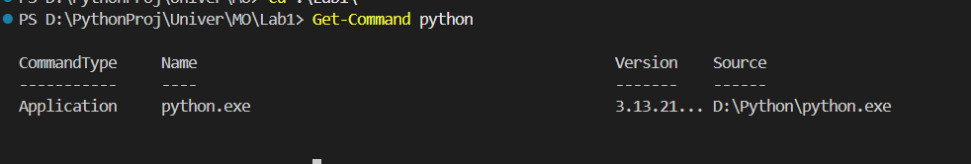
Для работы используется виртуальное окружение mo и соответственно интерпретатор этого окружения:
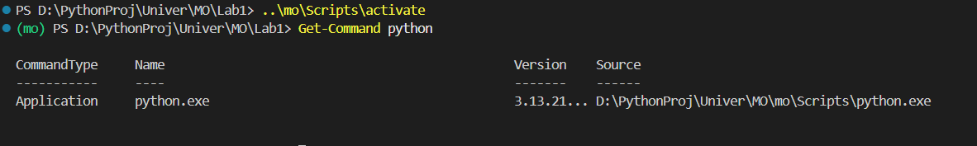
В виртуальное окружение установлены все библиотеки из пункта 2:
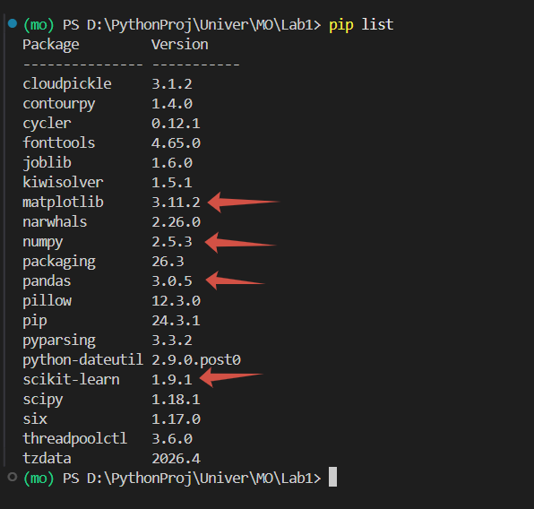

4. Импорт необходимых пакетов и классов
Импортировали необходимые пакеты и классы:
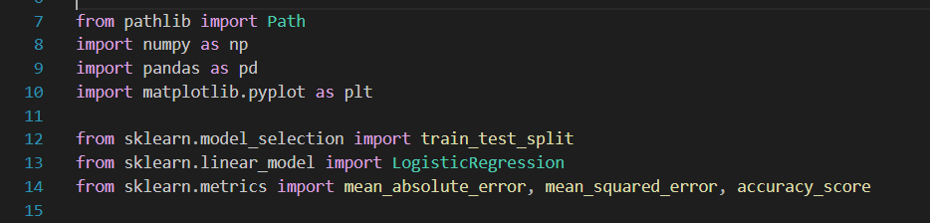

5. Загрузка данных и вывод
Код:
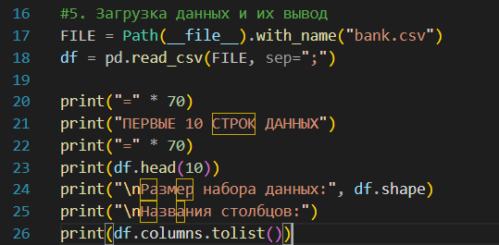
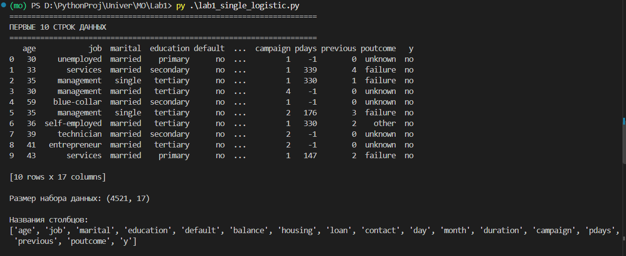

6. Переменная отклика и фактор
В качестве переменной отклика Y выбрана y. Значение no кодируется как 0, yes — как 1. В качестве фактора X выбран duration — продолжительность последнего телефонного контакта в секундах.
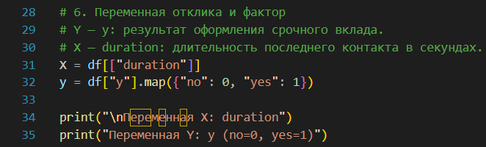

7. Диаграмма рассеивания
Мы можем построить диаграмму рассеяния (облако точек), чтобы увидеть распределение данных.
Код:
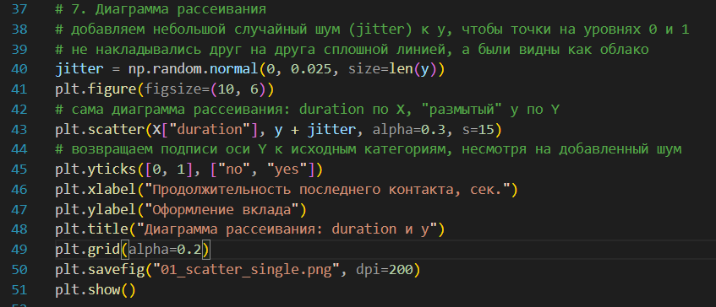
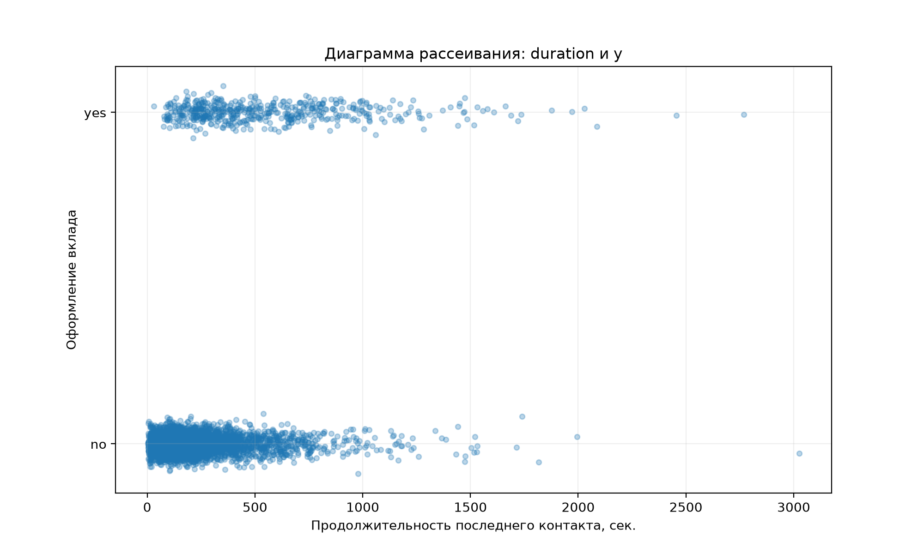
Из диаграммы можно сделать вывод о том, что большинство клиентов не оформили вклад. Причем чем меньше время разговора, тем больше отказов.

8. Обучающая и тестовая выборки
Использован train_test_split с test_size=0.25, random_state=9 и stratify=y. stratify=y гарантирует, что доля "yes" и "no" в train и test одинаковая (или очень близкая), а не зависит от случайности разбиения.
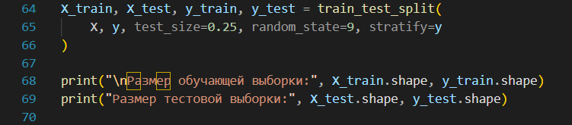
Скриншот размеров выборок из консоли:
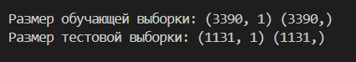

9. Обучение LogisticRegression
Модель LogisticRegression обучена на обучающей выборке. Скриншот кода:
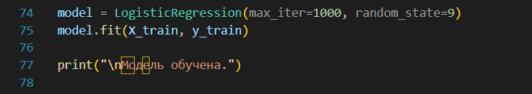
Скриншот результата:


10. Проверка отдельных наблюдений
Код:
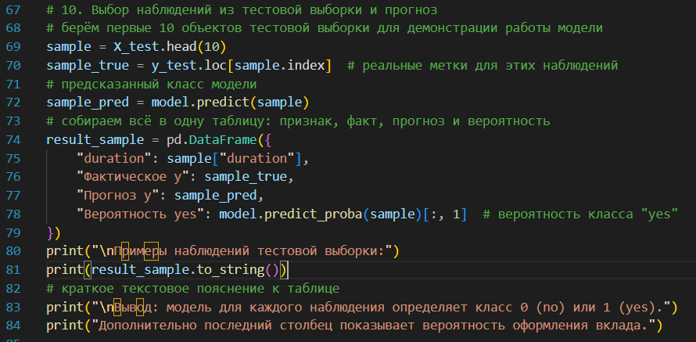
Скриншот с выбранными наблюдениями тестовой выборки:
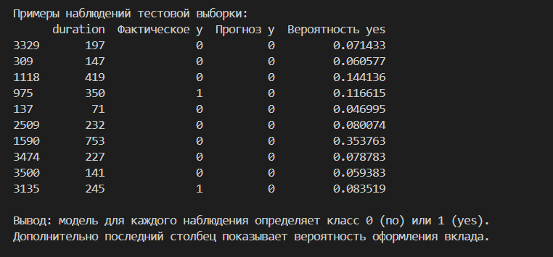
Большинство выбранных наблюдений классифицировано правильно. Два объекта класса yes модель отнесла к no.

11. Коэффициенты модели
Код:
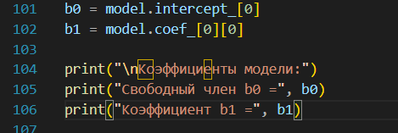
Коэффициенты модели:
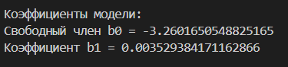
Положительный коэффициент duration (b1) означает, что увеличение длительности контакта связано с ростом вероятности оформления вклада.

12. Логистическая кривая
Код:
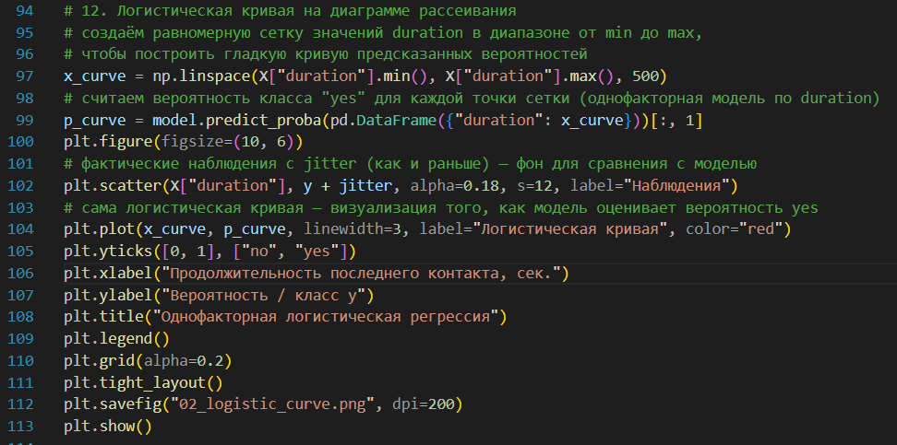
Скриншот графика:
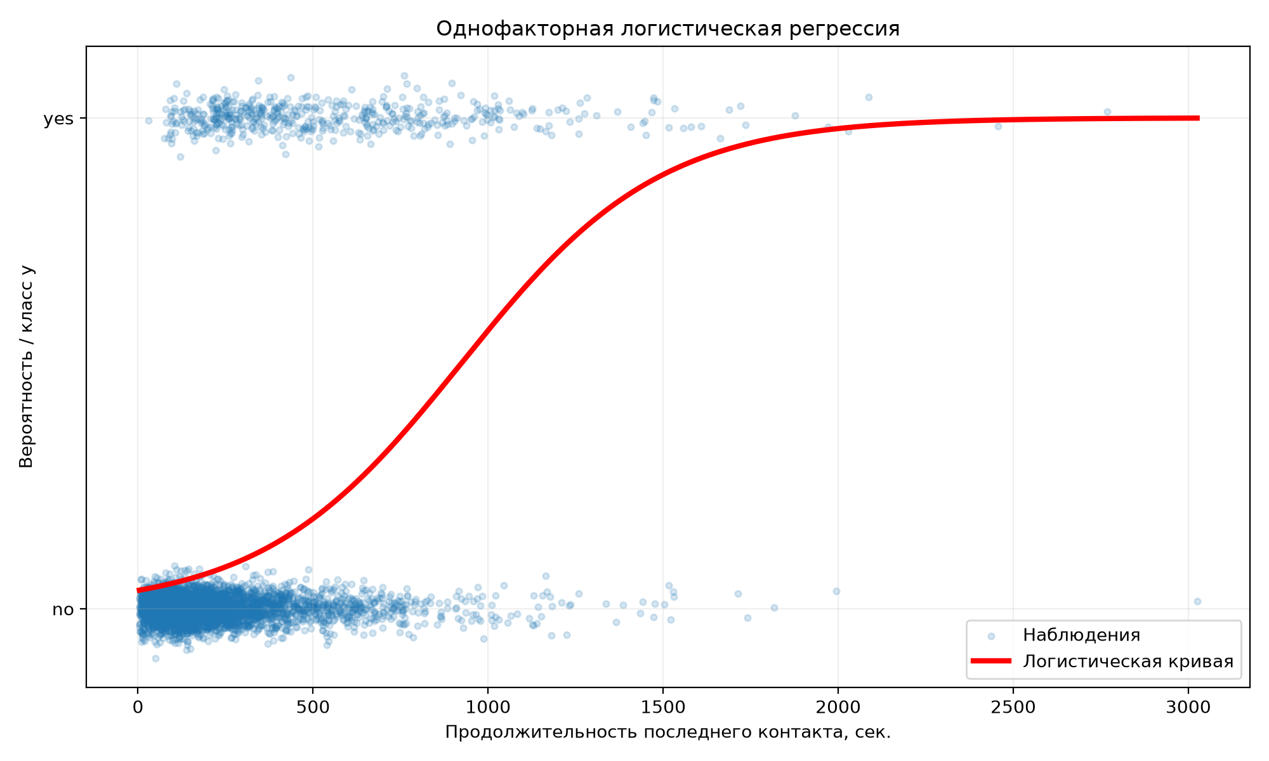
Кривая показывает рост вероятности класса yes при увеличении duration.

13. Прогноз новых объектов
Код:
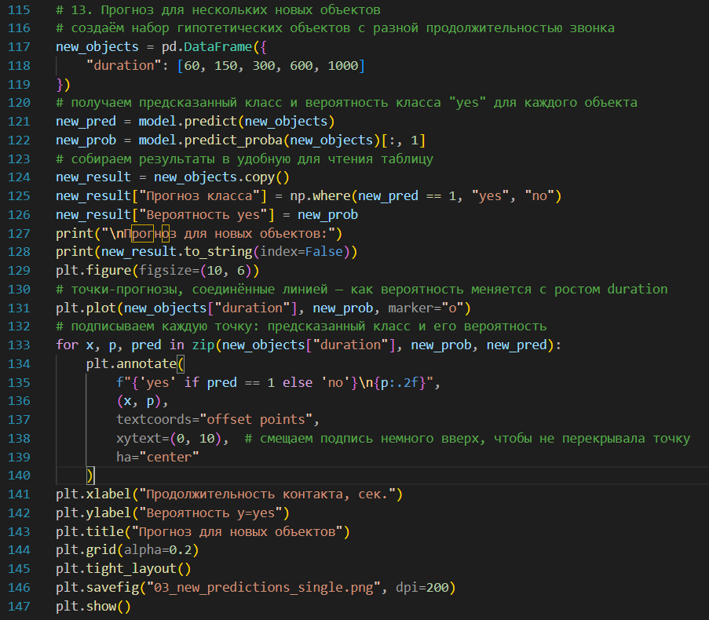
Скриншот прогноза для новых объектов:
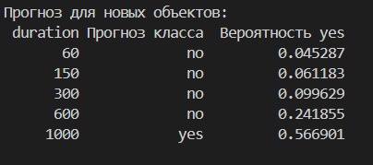
Для duration=1000 модель прогнозирует yes с вероятностью 56.69%.
График:
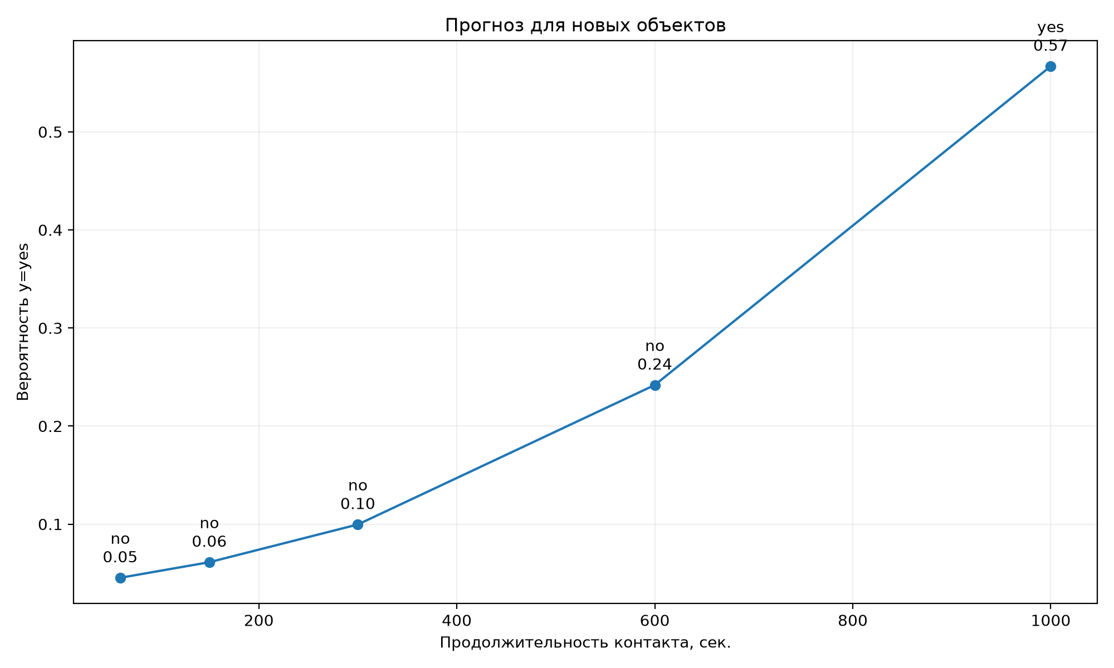

14. Ошибки и качество модели
Код:
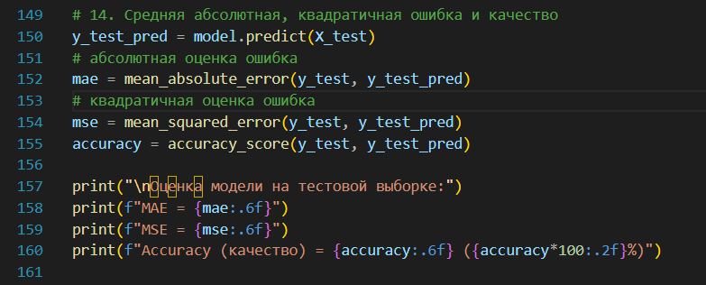
Результат:
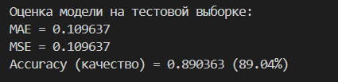
MAE и MSE совпали, поскольку итоговые прогнозы модели бинарные: ошибка равна либо 0, либо 1.

15. Полный код
# Лабораторная работа 1.
# 1. Однофакторная логистическая регрессия
# Данные: UCI Bank Marketing, файл bank.csv
# Y = y (подписал ли клиент срочный вклад)
# X = duration (продолжительность последнего телефонного контакта, сек.)
from pathlib import Path
import numpy as np
import pandas as pd
import matplotlib.pyplot as plt
from sklearn.model_selection import train_test_split
from sklearn.linear_model import LogisticRegression
from sklearn.metrics import mean_absolute_error, mean_squared_error, accuracy_score

#5. Загрузка данных и их вывод
FILE = Path(__file__).with_name("bank.csv")
df = pd.read_csv(FILE, sep=";")
print("=" * 70)
print("ПЕРВЫЕ 10 СТРОК ДАННЫХ")
print("=" * 70)
print(df.head(10))
print("\nРазмер набора данных:", df.shape)
print("\nНазвания столбцов:")
print(df.columns.tolist())

# 6. Переменная отклика и фактор
# Y — y: результат оформления срочного вклада.
# X — duration: длительность последнего контакта в секундах.
X = df[["duration"]]
y = df["y"].map({"no": 0, "yes": 1})
print("\nПеременная X: duration")
print("Переменная Y: y (no=0, yes=1)")

# 7. Диаграмма рассеивания
# добавляем небольшой случайный шум (jitter) к y, чтобы точки на уровнях 0 и 1
# не накладывались друг на друга сплошной линией, а были видны как облако
jitter = np.random.normal(0, 0.025, size=len(y))
plt.figure(figsize=(10, 6))
# сама диаграмма рассеивания: duration по X, "размытый" y по Y
plt.scatter(X["duration"], y + jitter, alpha=0.3, s=15)
# возвращаем подписи оси Y к исходным категориям, несмотря на добавленный шум
plt.yticks([0, 1], ["no", "yes"])
plt.xlabel("Продолжительность последнего контакта, сек.")
plt.ylabel("Оформление вклада")
plt.title("Диаграмма рассеивания: duration и y")
plt.grid(alpha=0.2)
plt.savefig("01_scatter_single.png", dpi=200)
plt.show()

# 8. Обучающая и тестовая выборки
# stratify=y гарантирует, что доля "yes" и "no" в train и test одинаковая
# (или очень близкая), а не зависит от случайности разбиения.
X_train, X_test, y_train, y_test = train_test_split(
X, y, test_size=0.25, random_state=9, stratify=y
)
print("\nРазмер обучающей выборки:", X_train.shape, y_train.shape)
print("Размер тестовой выборки:", X_test.shape, y_test.shape)

# 9. Построение натренированной модели LogisticRegression
model = LogisticRegression(max_iter=1000, random_state=9)
model.fit(X_train, y_train)
print("\nМодель обучена.")

# 10. Выбор наблюдений из тестовой выборки и прогноз
# берём первые 10 объектов тестовой выборки для демонстрации работы модели
sample = X_test.head(10)
sample_true = y_test.loc[sample.index] # реальные метки для этих наблюдений
# предсказанный класс модели
sample_pred = model.predict(sample)
# собираем всё в одну таблицу: признак, факт, прогноз и вероятность
result_sample = pd.DataFrame({
"duration": sample["duration"],
"Фактическое y": sample_true,
"Прогноз y": sample_pred,
"Вероятность yes": model.predict_proba(sample)[:, 1] # вероятность класса "yes"
})
print("\nПримеры наблюдений тестовой выборки:")
print(result_sample.to_string())
# краткое текстовое пояснение к таблице
print("\nВывод: модель для каждого наблюдения определяет класс 0 (no) или 1 (yes).")
print("Дополнительно последний столбец показывает вероятность оформления вклада.")

# 11. Коэффициенты логистической регрессионной модели
b0 = model.intercept_[0]
b1 = model.coef_[0][0]
print("\nКоэффициенты модели:")
print("Свободный член b0 =", b0)
print("Коэффициент b1 =", b1)

# 12. Логистическая кривая на диаграмме рассеивания
# создаём равномерную сетку значений duration в диапазоне от min до max,
# чтобы построить гладкую кривую предсказанных вероятностей
x_curve = np.linspace(X["duration"].min(), X["duration"].max(), 500)
# считаем вероятность класса "yes" для каждой точки сетки (однофакторная модель по duration)
p_curve = model.predict_proba(pd.DataFrame({"duration": x_curve}))[:, 1]
plt.figure(figsize=(10, 6))
# фактические наблюдения с jitter (как и раньше) — фон для сравнения с моделью
plt.scatter(X["duration"], y + jitter, alpha=0.18, s=12, label="Наблюдения")
# сама логистическая кривая — визуализация того, как модель оценивает вероятность yes
plt.plot(x_curve, p_curve, linewidth=3, label="Логистическая кривая", color="red")
plt.yticks([0, 1], ["no", "yes"])
plt.xlabel("Продолжительность последнего контакта, сек.")
plt.ylabel("Вероятность / класс y")
plt.title("Однофакторная логистическая регрессия")
plt.legend()
plt.grid(alpha=0.2)
plt.tight_layout()
plt.savefig("02_logistic_curve.png", dpi=200)
plt.show()
# 13. Прогноз для нескольких новых объектов
# создаём набор гипотетических объектов с разной продолжительностью звонка
new_objects = pd.DataFrame({
"duration": [60, 150, 300, 600, 1000]
})
# получаем предсказанный класс и вероятность класса "yes" для каждого объекта
new_pred = model.predict(new_objects)
new_prob = model.predict_proba(new_objects)[:, 1]
# собираем результаты в удобную для чтения таблицу
new_result = new_objects.copy()
new_result["Прогноз класса"] = np.where(new_pred == 1, "yes", "no")
new_result["Вероятность yes"] = new_prob
print("\nПрогноз для новых объектов:")
print(new_result.to_string(index=False))
plt.figure(figsize=(10, 6))
# точки-прогнозы, соединённые линией — как вероятность меняется с ростом duration
plt.plot(new_objects["duration"], new_prob, marker="o")
# подписываем каждую точку: предсказанный класс и его вероятность
for x, p, pred in zip(new_objects["duration"], new_prob, new_pred):
plt.annotate(
f"{'yes' if pred == 1 else 'no'}\n{p:.2f}",
(x, p),
textcoords="offset points",
xytext=(0, 10), # смещаем подпись немного вверх, чтобы не перекрывала точку
ha="center"
)
plt.xlabel("Продолжительность контакта, сек.")
plt.ylabel("Вероятность y=yes")
plt.title("Прогноз для новых объектов")
plt.grid(alpha=0.2)
plt.tight_layout()
plt.savefig("03_new_predictions_single.png", dpi=200)
plt.show()
# 14. Средняя абсолютная, квадратичная ошибка и качество
y_test_pred = model.predict(X_test)
# абсолютная оценка ошибка
mae = mean_absolute_error(y_test, y_test_pred)
# квадратичная оценка ошибка
mse = mean_squared_error(y_test, y_test_pred)
accuracy = accuracy_score(y_test, y_test_pred)
print("\nОценка модели на тестовой выборке:")
print(f"MAE = {mae:.6f}")
print(f"MSE = {mse:.6f}")
print(f"Accuracy (качество) = {accuracy:.6f} ({accuracy*100:.2f}%)")

2. Построение и применение множественной логистической регрессионной модели
Выполните следующее задачи:
- Подберите свои данные для решения задачи множественной бинарной классификации. Для этого надо воспользоваться известными репозиториями данных (см., например, http://archive.ics.uci.edu/ml/index.php). К указанному ниже сроку закрепите эти данные в Teams через ответить в начатой мною беседе. Закрепите это означает, что надо привести краткое описание выбранных Вами данных и интернет-ссылку на эти данные. Перед поиском своих данных посмотрите в указанной выше беседе какие данные уже заняты другими студентами.

Приведите здесь в отчете краткое описание выбранных Вами и закрепленных в Teams данных и интернет-ссылку на эти данные.

Осуществите описание Вашего набора данных. При описании данных приведите названия полей этих данных и на русском языке что означают эти поля.

2. Установите необходимые внешние библиотеки. Описать способ установки, используемый Вами.
3. Приведите скриншоты путей, в которые Вы установили Python, среду разработки (например, PyCharm) и внешние библиотеки.
4. Импортируйте необходимые пакеты и классы:
5. Загрузите Ваши данные и распечатайте их.
6. Укажите какой признак Вы берете за переменную отклика, какие – за факторы.
7. Постройте 3-мерную диаграмму рассеивания (облако точек) для этих признаков, если количество факторов не более двух.
- Сформируйте обучающую и тестовую выборки с помощью метода train_test_split из scikitlearn (например так: train_test_split(X, Y, test_size = 0.25, random_state=9). Выведите размеры обучающей и тестовой выборок.
- Постройте натренированную модель методом LogisticRegression.
- Выберите некоторые наблюдения из тестовой выборки и распечатайте их. Затем получите результаты работы модели на этих наблюдениях и распечатайте их. Сделайте вывод.
- Найдите коэффициенты логистической регрессионной модели.
- Выполните прогноз переменной отклика для нескольких новых объектов.
- Найдите средние абсолютную и квадратичную оценку ошибки модели и качество модели.
14. Приведите полный код для решения задачи. Код сопровождайте комментариями.
15. Оформите отчёт о результатах исследования и прикрепите его в ЭОР «Введение в машинное обучение на Python» по ссылке https://repository.kpfu.ru/?p_id=236426 к указанному преподавателем сроку до или во время своей пары.
16. К этому же заданию прикрепите файл с данными и py-файл с программой.

1.1. Описание выбранных данных
В работе используется набор данных Bank Marketing.
Данные относятся к прямым маркетинговым кампаниям португальского банковского учреждения, проводившимся по телефону.
Цель классификации — определить, оформит ли клиент срочный вклад. Целевая переменная y имеет два значения: yes и no.
Для работы выбран файл bank.csv, содержащий 4521 наблюдение и 17 столбцов (16 признаков и целевая переменная).

Интернет-ссылка на данные
UCI Machine Learning Repository: https://archive.ics.uci.edu/dataset/222/bank+marketing

1.2. Описание полей
age — возраст клиента;
job — тип занятости клиента;
marital — семейное положение;
education — уровень образования;
default — наличие кредита в состоянии просрочки;
balance — среднегодовой баланс счёта в евро;
housing — наличие жилищного кредита;
loan — наличие личного кредита;
contact — способ связи с клиентом;
day — день месяца последнего контакта;
month — месяц последнего контакта;
duration — продолжительность последнего телефонного контакта в секундах;
campaign — количество контактов с клиентом в текущей кампании;
pdays — количество дней после предыдущего контакта; -1 означает, что ранее клиент не контактировался;
previous — количество предыдущих контактов до текущей кампании;
poutcome — результат предыдущей маркетинговой кампании;
y — оформил ли клиент срочный вклад: yes/no.

2. Установка внешних библиотек
Для выполнения лабораторной работы была создана виртуальная среда mo. В ней были импортированы библиотеки pandas, numpy, matplotlib, scikit-learn. Установка выполняется в терминале VS code командой: pip install pandas numpy matplotlib, scikit-learn.

3. Скриншоты путей установки
Работа выполняется в среде разработки Visual Studio Code. Путь: C:\Users\Алина\AppData\Local\Programs\Microsoft VS Code
Скриншот пути Python:
Для работы используется виртуальное окружение mo и соответственно интерпретатор этого окружения:
В виртуальное окружение установлены все библиотеки из пункта 2:

4. Импорт необходимых пакетов и классов
Импортировали необходимые пакеты и классы:
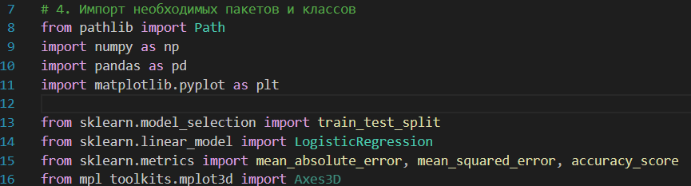

5. Загрузка данных
Код:
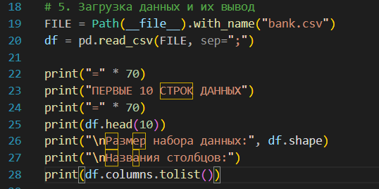
Вывод данных:
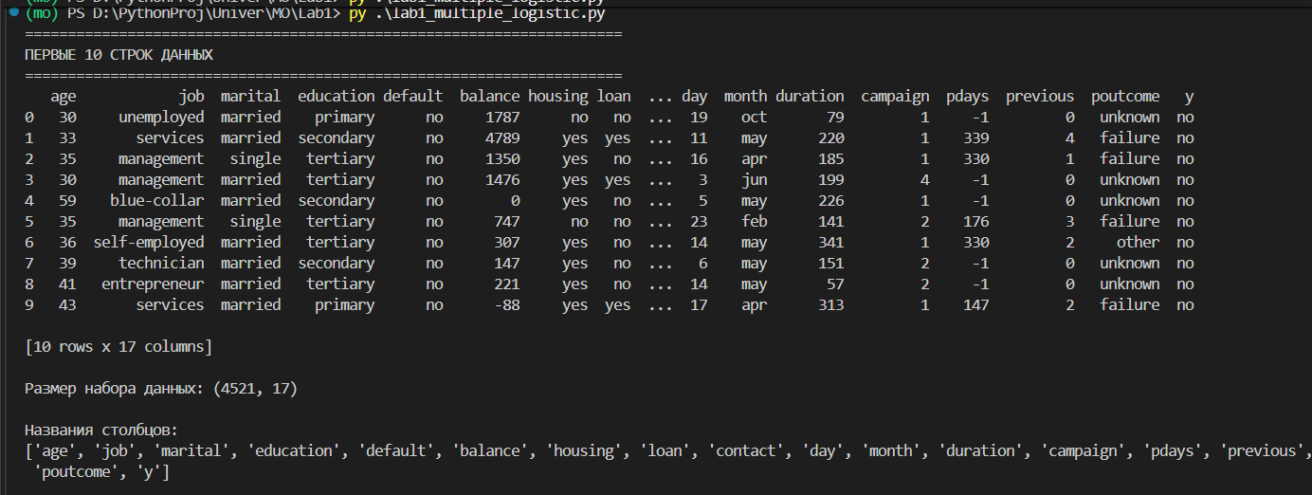

6. Определение Y и факторов
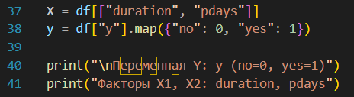
Y = y.
Факторы:
X1 = duration — длительность контакта.
X2 = pdays — число дней после предыдущего контакта.

7. 3D диаграмма рассеивания
Код:
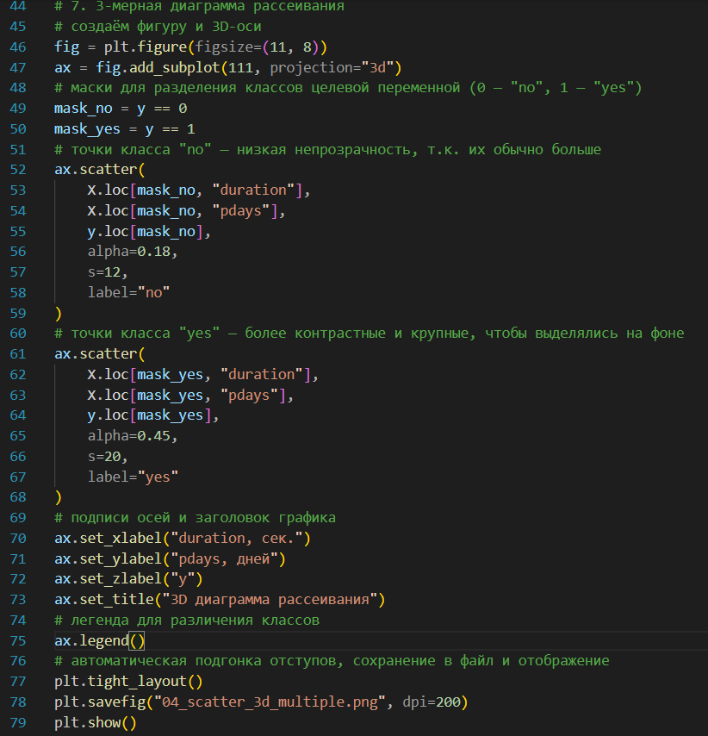
График:
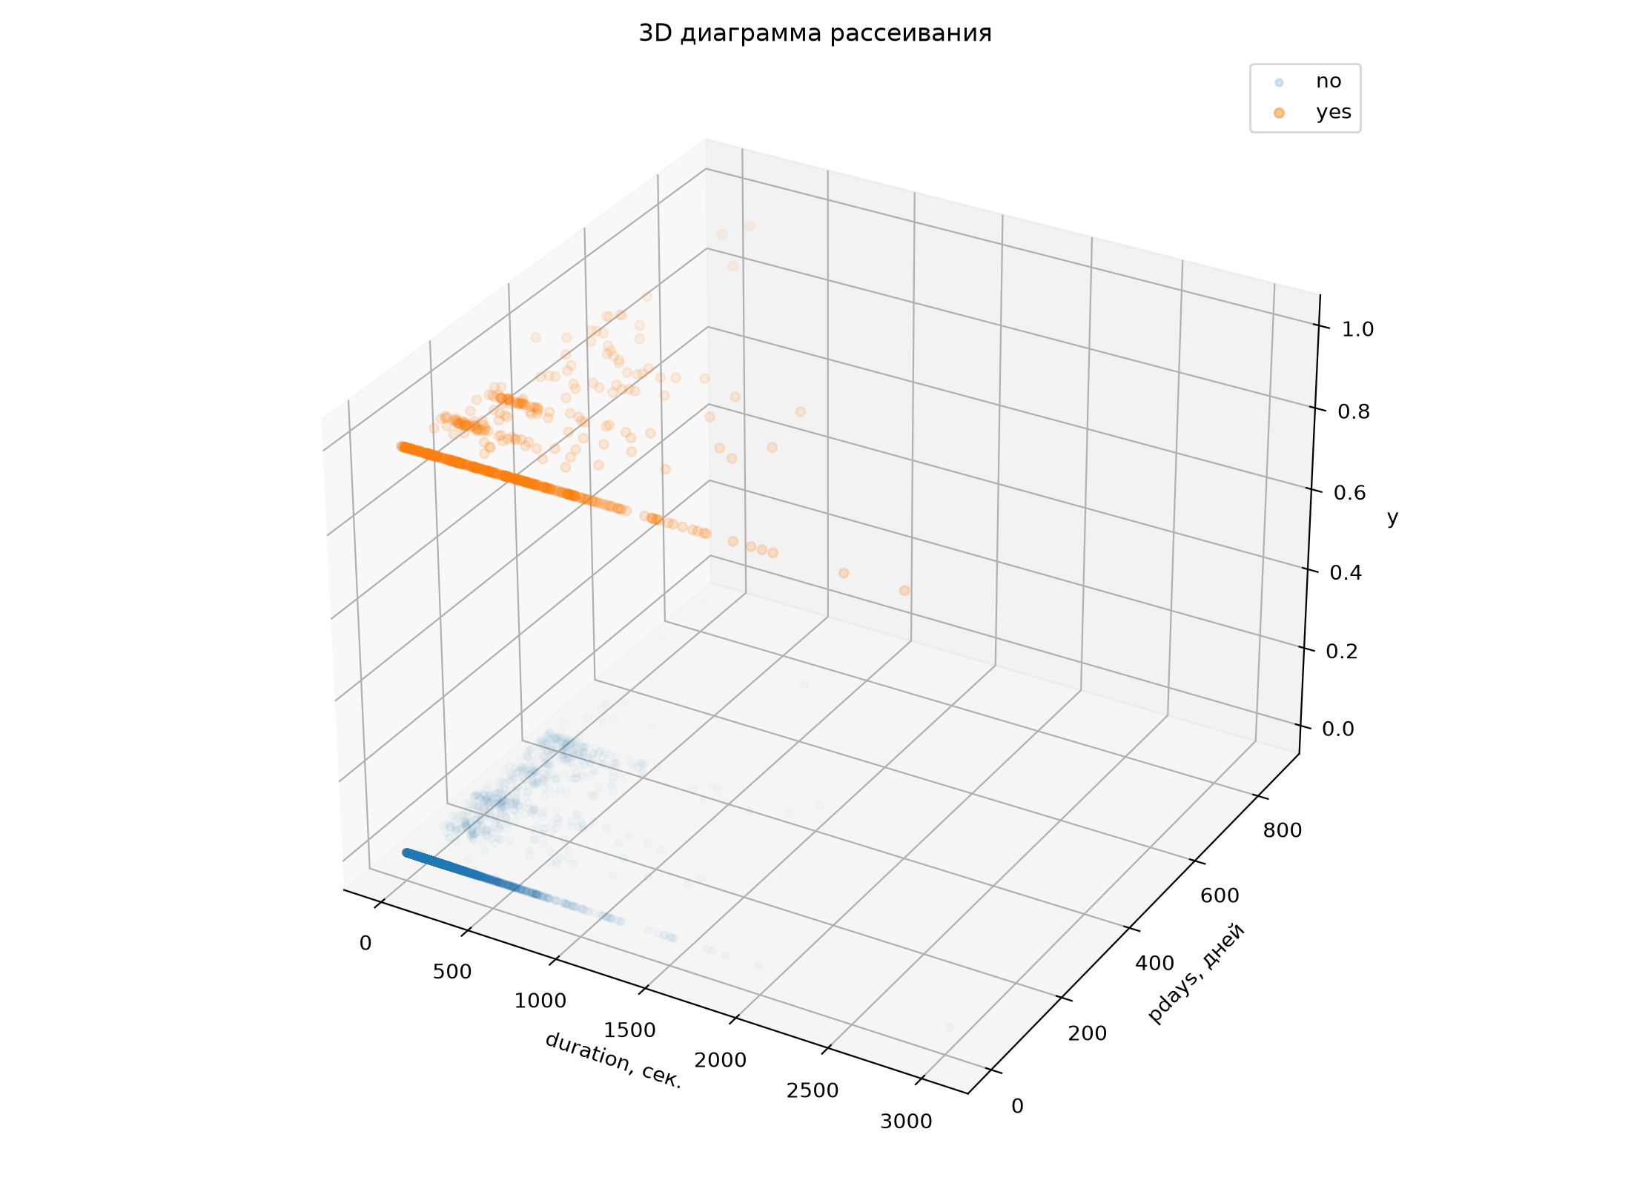
График показывает, что признак pdays сильно перекошен значением -1 (клиенты без предыдущих контактов). При этом повторные контакты (pdays > 0) и большая длительность звонка (duration) связаны с более высокой долей положительных ответов ("yes").

8. Обучающая и тестовая выборки
Использован train_test_split с test_size=0.25, random_state=9 и stratify=y. stratify=y гарантирует, что доля "yes" и "no" в train и test одинаковая (или очень близкая), а не зависит от случайности разбиения.
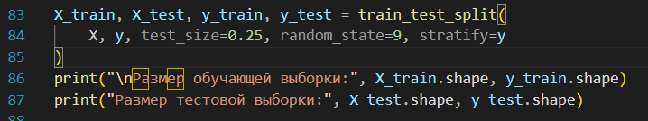
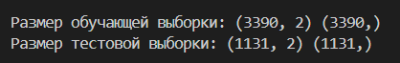

9. Обучение LogisticRegression
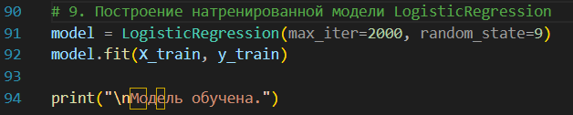


10. Проверка отдельных наблюдений
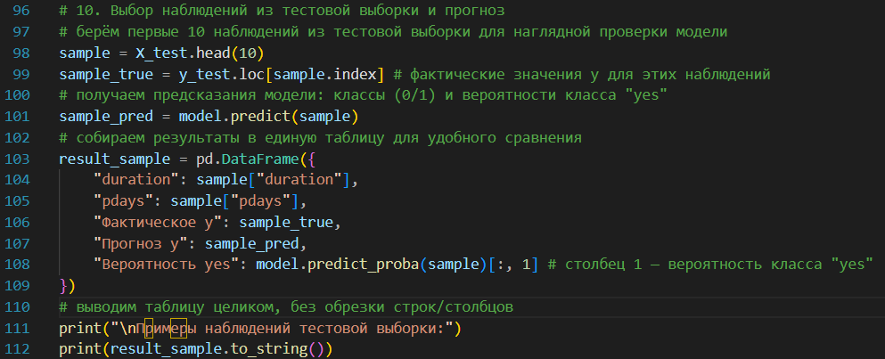
Результат:
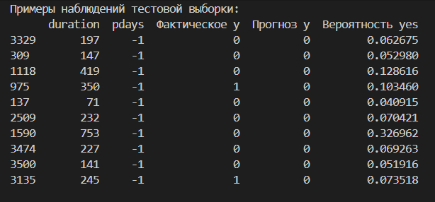
Модель ошиблась только два раза. Два объекта класса yes модель отнесла к no.

11. Коэффициенты модели
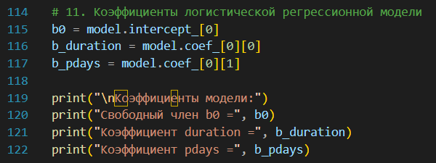
Результат:
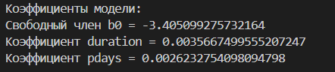
Оба коэффициента положительны.

12. Прогноз новых объектов
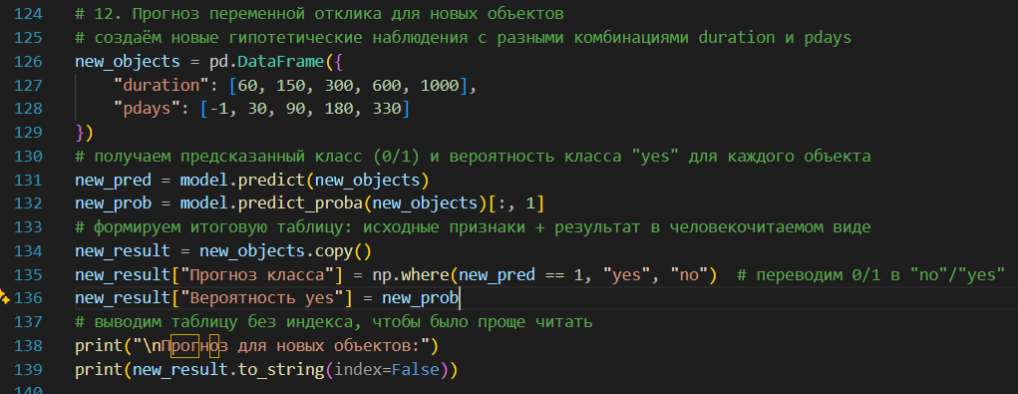
Результат:
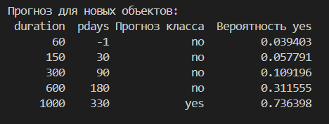

13. Ошибки и качество
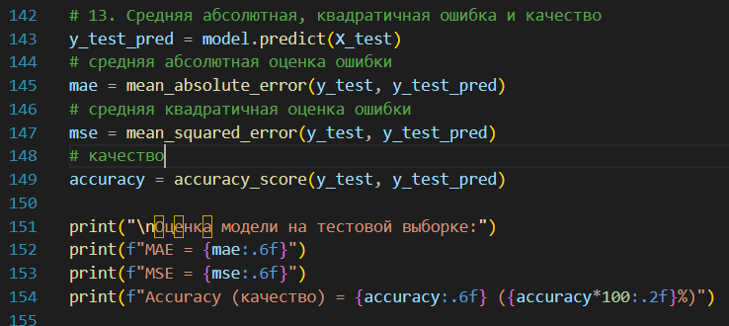
Результат:
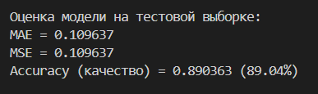
Совпадение MAE и MSE связано с бинарными прогнозами 0/1.

14. Полный код
# Лабораторная работа.
# 2. Множественная логистическая регрессия
# Данные: UCI Bank Marketing, файл bank.csv
# Y = y
# Факторы: duration и pdays

# 4. Импорт необходимых пакетов и классов
from pathlib import Path
import numpy as np
import pandas as pd
import matplotlib.pyplot as plt

from sklearn.model_selection import train_test_split
from sklearn.linear_model import LogisticRegression
from sklearn.metrics import mean_absolute_error, mean_squared_error, accuracy_score
from mpl_toolkits.mplot3d import Axes3D

# 5. Загрузка данных и их вывод
FILE = Path(__file__).with_name("bank.csv")
df = pd.read_csv(FILE, sep=";")

print("=" * 70)
print("ПЕРВЫЕ 10 СТРОК ДАННЫХ")
print("=" * 70)
print(df.head(10))
print("\nРазмер набора данных:", df.shape)
print("\nНазвания столбцов:")
print(df.columns.tolist())

# 6. Переменная отклика и факторы

# Y — y: оформил ли клиент срочный вклад.
# X1 — duration: длительность последнего контакта.
# X2 — pdays: число дней после предыдущего контакта;
# -1 означает, что ранее клиента не контактировали.

X = df[["duration", "pdays"]]
y = df["y"].map({"no": 0, "yes": 1})

print("\nПеременная Y: y (no=0, yes=1)")
print("Факторы X1, X2: duration, pdays")

# 7. 3-мерная диаграмма рассеивания
# создаём фигуру и 3D-оси
fig = plt.figure(figsize=(11, 8))
ax = fig.add_subplot(111, projection="3d")
# маски для разделения классов целевой переменной (0 — "no", 1 — "yes")
mask_no = y == 0
mask_yes = y == 1
# точки класса "no" — низкая непрозрачность, т.к. их обычно больше
ax.scatter(
X.loc[mask_no, "duration"],
X.loc[mask_no, "pdays"],
y.loc[mask_no],
alpha=0.18,
s=12,
label="no"
)
# точки класса "yes" — более контрастные и крупные, чтобы выделялись на фоне
ax.scatter(
X.loc[mask_yes, "duration"],
X.loc[mask_yes, "pdays"],
y.loc[mask_yes],
alpha=0.45,
s=20,
label="yes"
)
# подписи осей и заголовок графика
ax.set_xlabel("duration, сек.")
ax.set_ylabel("pdays, дней")
ax.set_zlabel("y")
ax.set_title("3D диаграмма рассеивания")
# легенда для различения классов
ax.legend()
# автоматическая подгонка отступов, сохранение в файл и отображение
plt.tight_layout()
plt.savefig("04_scatter_3d_multiple.png", dpi=200)
plt.show()

# 8. Обучающая и тестовая выборки
# stratify=y гарантирует, что доля "yes" и "no" в train и test одинаковая
# (или очень близкая), а не зависит от случайности разбиения.
X_train, X_test, y_train, y_test = train_test_split(
X, y, test_size=0.25, random_state=9, stratify=y
)
print("\nРазмер обучающей выборки:", X_train.shape, y_train.shape)
print("Размер тестовой выборки:", X_test.shape, y_test.shape)

# 9. Построение натренированной модели LogisticRegression
model = LogisticRegression(max_iter=2000, random_state=9)
model.fit(X_train, y_train)

print("\nМодель обучена.")

# 10. Выбор наблюдений из тестовой выборки и прогноз
# берём первые 10 наблюдений из тестовой выборки для наглядной проверки модели
sample = X_test.head(10)
sample_true = y_test.loc[sample.index] # фактические значения y для этих наблюдений
# получаем предсказания модели: классы (0/1) и вероятности класса "yes"
sample_pred = model.predict(sample)
# собираем результаты в единую таблицу для удобного сравнения
result_sample = pd.DataFrame({
"duration": sample["duration"],
"pdays": sample["pdays"],
"Фактическое y": sample_true,
"Прогноз y": sample_pred,
"Вероятность yes": model.predict_proba(sample)[:, 1] # столбец 1 — вероятность класса "yes"
})
# выводим таблицу целиком, без обрезки строк/столбцов
print("\nПримеры наблюдений тестовой выборки:")
print(result_sample.to_string())

# 11. Коэффициенты логистической регрессионной модели
b0 = model.intercept_[0]
b_duration = model.coef_[0][0]
b_pdays = model.coef_[0][1]

print("\nКоэффициенты модели:")
print("Свободный член b0 =", b0)
print("Коэффициент duration =", b_duration)
print("Коэффициент pdays =", b_pdays)

# 12. Прогноз переменной отклика для новых объектов
# создаём новые гипотетические наблюдения с разными комбинациями duration и pdays
new_objects = pd.DataFrame({
"duration": [60, 150, 300, 600, 1000],
"pdays": [-1, 30, 90, 180, 330]
})
# получаем предсказанный класс (0/1) и вероятность класса "yes" для каждого объекта
new_pred = model.predict(new_objects)
new_prob = model.predict_proba(new_objects)[:, 1]
# формируем итоговую таблицу: исходные признаки + результат в человекочитаемом виде
new_result = new_objects.copy()
new_result["Прогноз класса"] = np.where(new_pred == 1, "yes", "no") # переводим 0/1 в "no"/"yes"
new_result["Вероятность yes"] = new_prob
# выводим таблицу без индекса, чтобы было проще читать
print("\nПрогноз для новых объектов:")
print(new_result.to_string(index=False))

# 13. Средняя абсолютная, квадратичная ошибка и качество
y_test_pred = model.predict(X_test)
# средняя абсолютная оценка ошибки
mae = mean_absolute_error(y_test, y_test_pred)
# средняя квадратичная оценка ошибки
mse = mean_squared_error(y_test, y_test_pred)
# качество
accuracy = accuracy_score(y_test, y_test_pred)

print("\nОценка модели на тестовой выборке:")
print(f"MAE = {mae:.6f}")
print(f"MSE = {mse:.6f}")
print(f"Accuracy (качество) = {accuracy:.6f} ({accuracy*100:.2f}%)")

